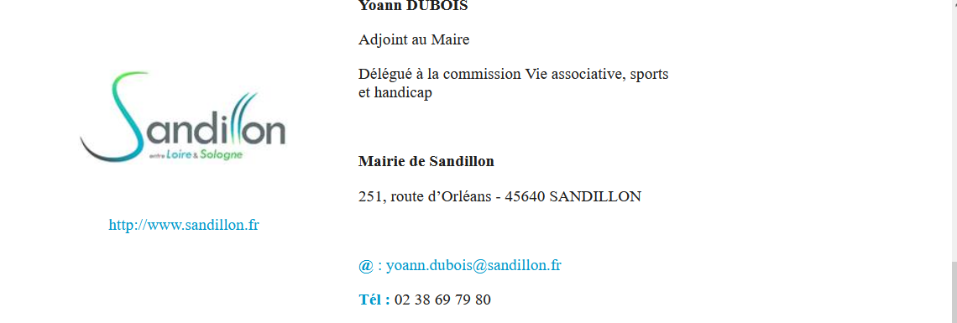
La situation épidémique en France connaît actuellement une amélioration.
Aussi, conformément aux dernières annonces gouvernementales, un certain nombre de mesures sont allégées, comme suit : Masques & pass vaccinal
L’obligation de port du masque a pris fin le lundi 14 mars en intérieur et en extérieur au sein des lieux où il était encore requis. Le port du masque reste toutefois recommandé pour les personnes à risque et cas contact.La présentation du pass vaccinal n’est plus nécessaire pour accéder aux équipements municipaux. Réunions
Les gestes barrières doivent toujours être respectés.Les salles de réunion ne sont plus soumises aux jauges et retrouvent leur capacité habituelle. Moments de convivialité
Les moments de convivialité (cafés, buvette, pots…) sont de nouveau autorisés dans le respect des gestes barrières. Isolement pour les cas contacts
Dans le cas d’un schéma vaccinal complet : Si vous êtes cas contact, vous n’avez désormais plus qu’un test à effectuer à J+2 (autotest, antigénique ou PCR), vous n’êtes pas isolé.
(A confirmer par un test antigénique ou PCR en cas de résultat positif)
Dans le cas d’un schéma vaccinal incomplet :
Si vous êtes cas contact, test antigénique ou PCR à l’issue d’un isolement de 7 jours.
Les autres mesures restent inchangées :
o en cas de test positif, l’isolement est de rigueur. Sa durée dépend de votre statut vaccinal ;
o les gestes barrières restent de rigueur ;
o chacun doit rester attentif à son état de santé et réaliser un autotest en cas de symptôme.
Merci de rester vigilant malgré l’assouplissement des mesures.
Bonne journée à vous.
Yoann DUBOIS

